**BỘ CÔNG NGHIỆP**

**TRƯỜNG ĐẠI HỌC CÔNG NGHIỆP HÀ NỘI**

**KHOA CÔNG NGHỆ THÔNG TIN**

**======***======**



**Báo cáo bài tập lớn**

**LẬP TRÌNH ỨNG DỤNG CƠ SỞ DỮ LIỆU TRÊN WEB**

|  |  |
| --- | --- |
| Giáo viên: | Th.s Ngô Thị Bích Thúy |
| Nhóm - Lớp: | 11 –ĐH KHMT4- K10 |
| Thành viên: | Hoàng Quý Hồng Phong |
|  | Nguyễn Văn Thuấn |
|  | Hoàng Ngọc Trìu  Ngô Quang Thơm  Hoàng Đạo Tĩnh |
|  |  |
|  |  |
| Hệ thống: | **Website Cửa hàng bán đồ điện tử** |

Hà nội, Năm 2018

LỜI MỞ ĐẦU

Ngày nay, với sự phát triển mạnh mẽ của khoa học công nghệ cùng nền công nghiệp 4.0. Đáp ứng nhu cầu nghiên cứu khoa học, chế tạo thiết bị, robots, ... không thể thiết các linh kiện điện tử. Chúng em xây dựng website bán linh kiện nhằm quảng bá sản phẩm, đáp ứng tốt hơn nhu cầu của khách hàng. Website giúp cho khả năng quảng cáo, phổ biến tên tuổi cửa hàng một cách nhanh chóng, cạnh tranh với các cửa hàng khác. Việc kinh doanh, bán hàng mở cửa online 24/7. Giảm thiểu chi phí nhân viên cho việc tiếp thị, quảng cáo. Dễ dàng nhận phản hồi từ khách hàng, ...

Website bán linh kiện điện tử giúp cửa hàng cung cấp cho khách hàng những sự lựa chọn linh hoạt và tiện lợi trong việc tìm mua sản phẩm thông qua chức năng giỏ hàng. Các thông tin linh kiện máy điện tử được hiển thị chi tiết và rõ ràng với giá niên yết trên từng sản phẩm, từ đó khách hàng dễ dàng nhận biết và lựa chọn những sản phẩm mình cần, về phía cửa hàng, website cũng mang lại sự tiện dụng trong việc cập nhật và quản lý các thông tin cho website. Tạo khả năng liên lạc nhanh và dễ dàng với khách hàng.

MỤC LỤC

Chương 1. Mô tả bài toán 4

1.1 Mô tả bài toán 4

1.2 Danh sách các trang theo thiết kế 4

1.3 Phân công 4

Chương 2. Thiết kế cơ sở dữ liệu 5

2.1 Biểu đồ thực thể liên kết 5

2.2 Các quan hệ 5

Chương 3. Thiết kế giao diện 6

3.1 Giao diện phía khách hàng 6

3.1.1 Trang Master Page 6

3.1.2 Các trang màn hình tương ứng với các chức năng hỗ trợ khách hàng 6

3.2 Giao diện phía quản trị 6

3.2.1 Trang Master Page 6

3.2.2 Các trang màn hình tương ứng với các chức năng quản trị hệ thống 6

# Mô tả bài toán

## Mô tả bài toán

Một cửa hàng bán đồ điện tử muốn xây dựng một website thực hiện các chức năng cơ bản sau:

* Cho phép khách hàng thực hiện các chức năng

1. Xem các danh mục hàng
2. Xem danh sách mặt hàng theo danh mục
3. Xem chi tiết mặt hàng
4. Đăng ký tài khoản thành viên
5. Đăng nhập
6. Chọn mặt hàng vào giỏ
7. Đặt mua

* Cho phép người quản trị đăng nhập để thực hiện các chức năng

1. Thêm, sửa, xóa danh mục
2. Thêm, sửa, xóa mặt hàng
3. Xem danh sách đơn hàng
4. Xem, sửa, xóa thành viên

## Danh sách các trang theo thiết kế

* User
* Frontend.master – xem các danh mục hàng
* Sanpham.aspx – xem danh sách mặt hàng theo danh mục
* Chitietsanpham.aspx – xem chi tiết mặt hàng
* Dangky.aspx – đăng ký tài khoản thành viên
* Dangnhap.aspx – đăng nhập
* Home.aspx, sanpham.aspx, chitietsanpham.aspx - chọn mặt hàng vào giỏ
* Chitietsanpham.aspx, gio_hang.aspx – đặt mua
* Admin
* Danhmuc.aspx, ThemDm.aspx - thêm, sửa, xóa danh mục
* Mathang.aspx, ThemMh.aspx – thêm, sửa, xóa mặt hàng
* Donhang.aspx – xem danh sách đơn hàng
* Thanhvien.aspx – xem, sửa, xóa thành viên

## Phân công

**Bảng phân việc**

|  |  |
| --- | --- |
| **Tên thành viên** | **Công việc được phân công** |
| Nguyễn Văn Thuấn | Sanpham.aspx, chitietsanpham.aspx |
| Hoàng Quý Hồng Phong | Frontend.master, gio_hang.aspx, mua_hang.aspx, xac_nhan_don_hang.aspx |
| Hoàng Ngọc Trìu | Dang_ky.aspx(frontend), login.aspx(admin), dangnhap.aspx(frontend) |
| Hoàng Đạo Tĩnh | Danhmuc.aspx, ThemDm.aspx, Mathang.aspx, ThemMh.aspx |
| Ngô Quang Thơm | Donhang.aspx, Thanhvien.aspx, chitietdonhang.aspx |

# Thiết kế cơ sở dữ liệu

## Biểu đồ thực thể liên kết

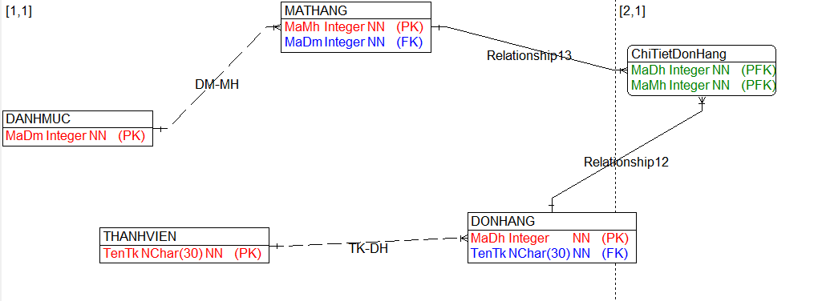

## Các quan hệ

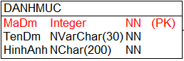

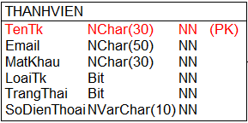

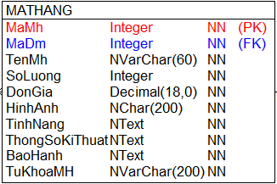

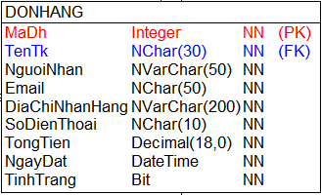

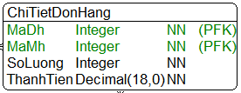

# Thiết kế giao diện

## Giao diện phía khách hàng

### Trang Master Page

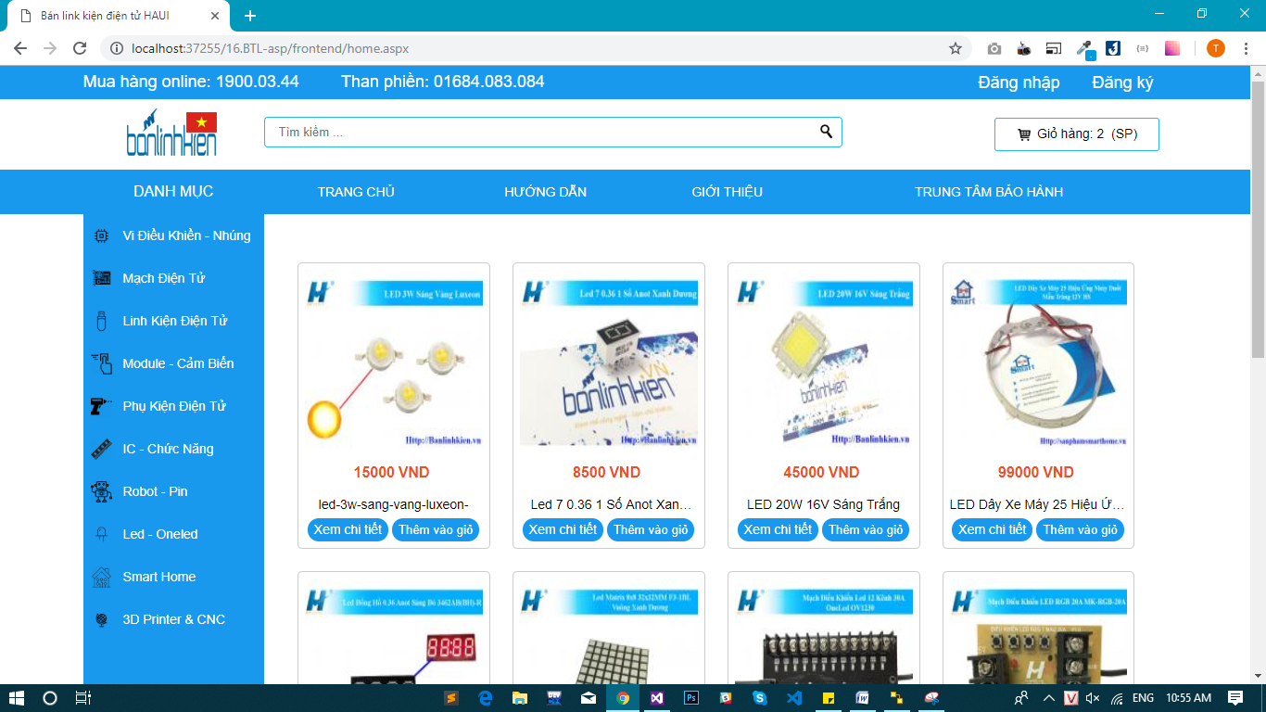

### Các trang màn hình tương ứng với các chức năng hỗ trợ khách hàng

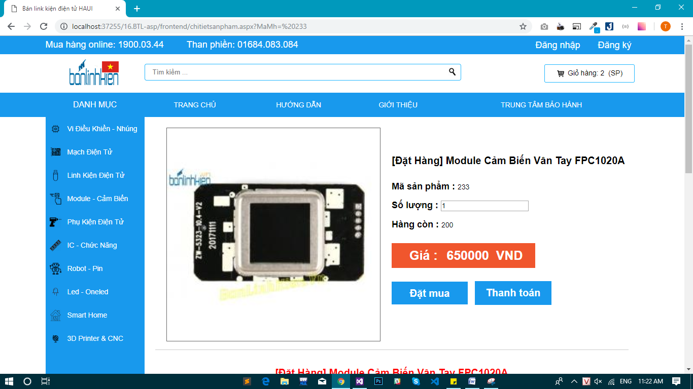

Trang chi tiết sản phẩm

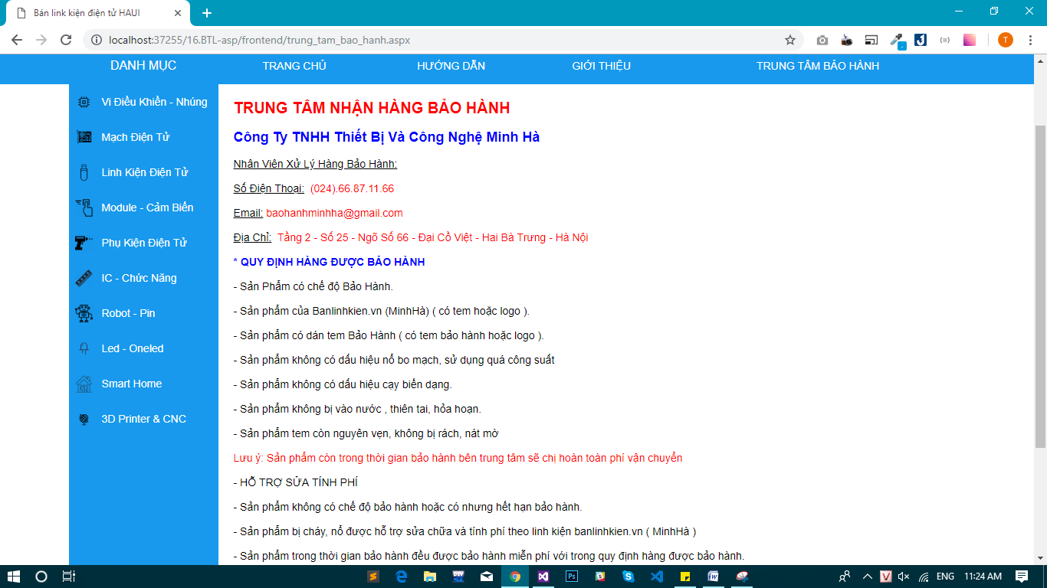

Trang trung tâm bảo hành

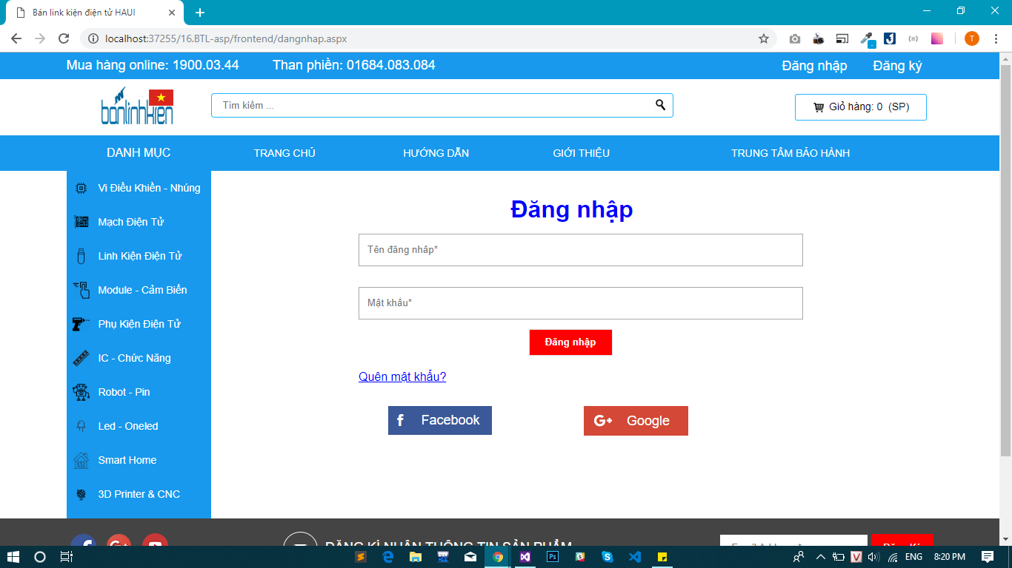

Trang đăng nhập

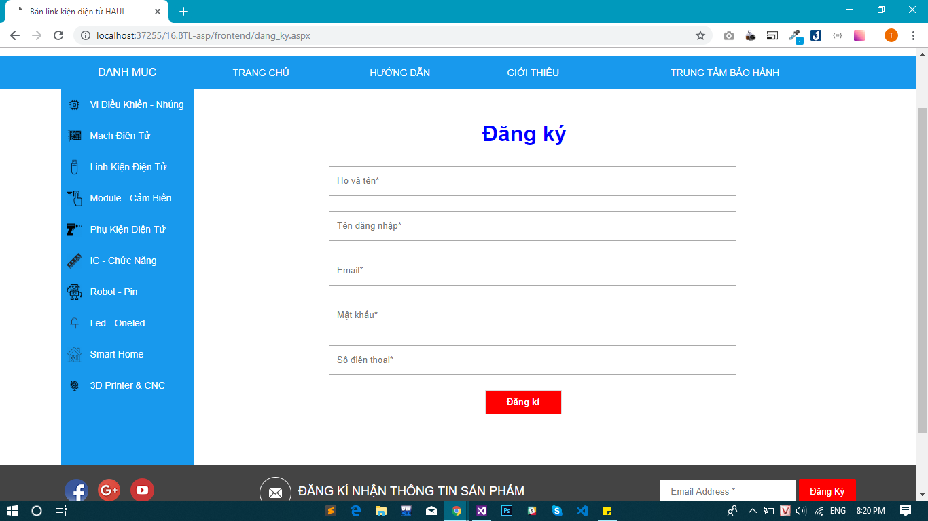

Trang đăng ký

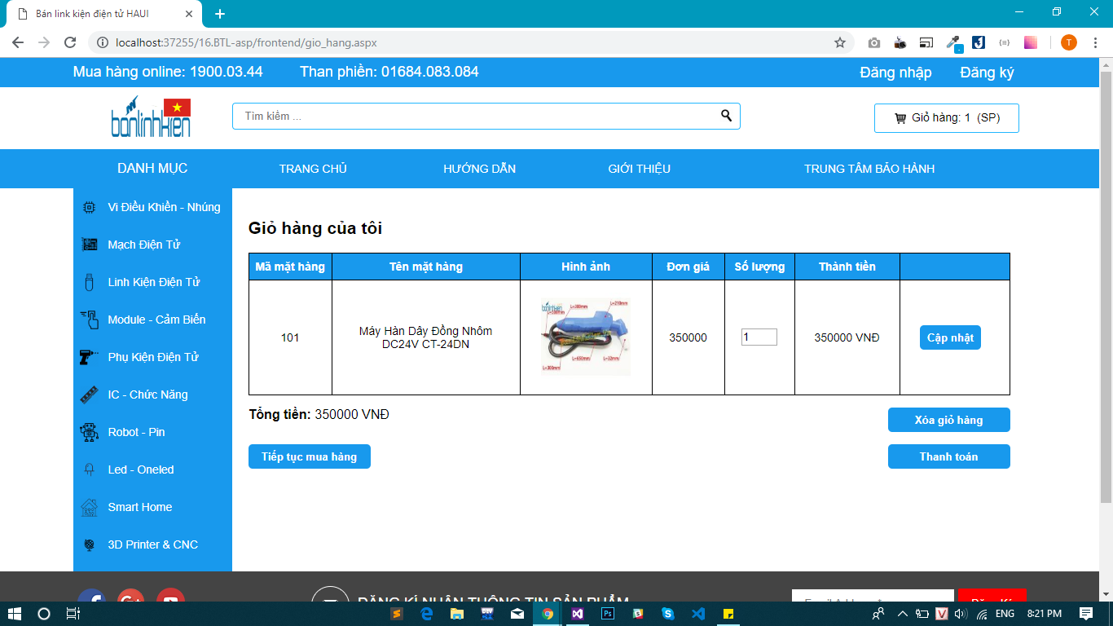

Trang giỏ hàng

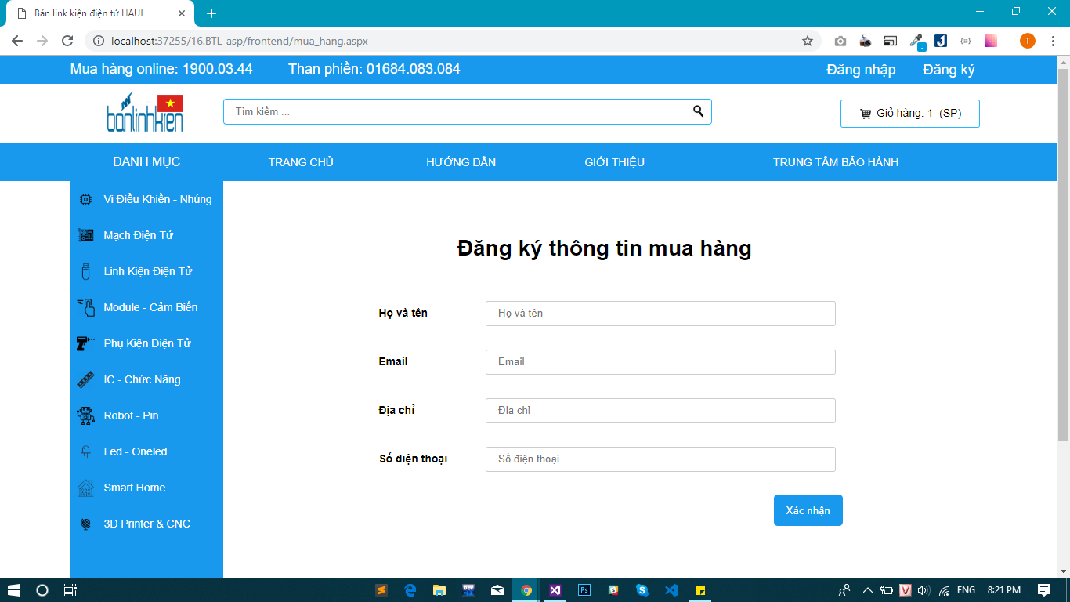

Trang mua hàng

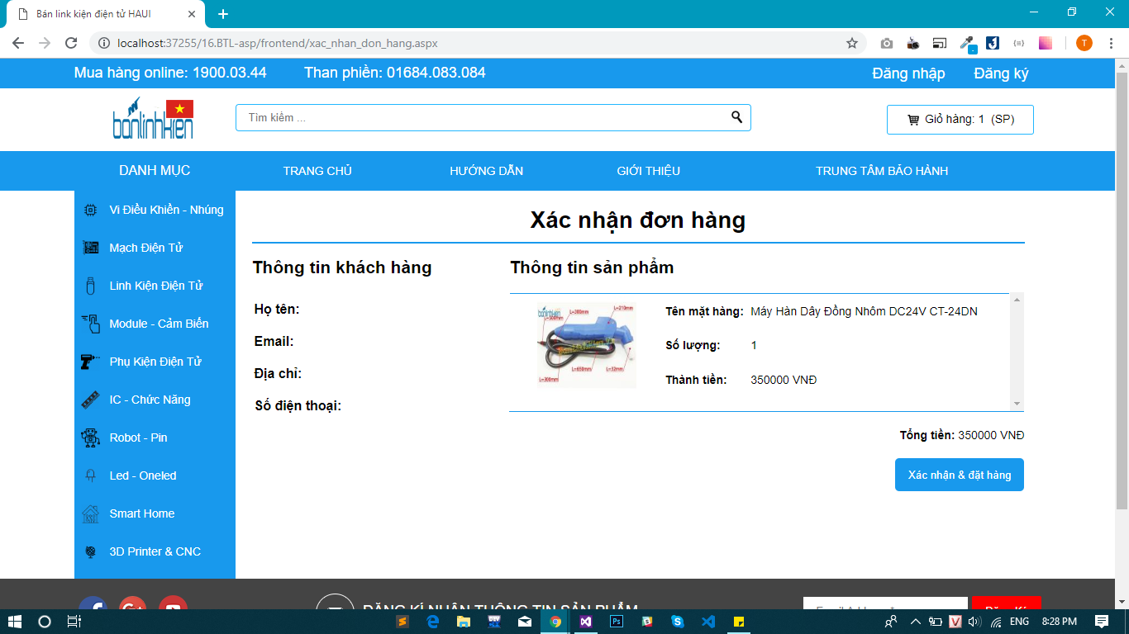

Trang xác nhận thông tin đơn hàng

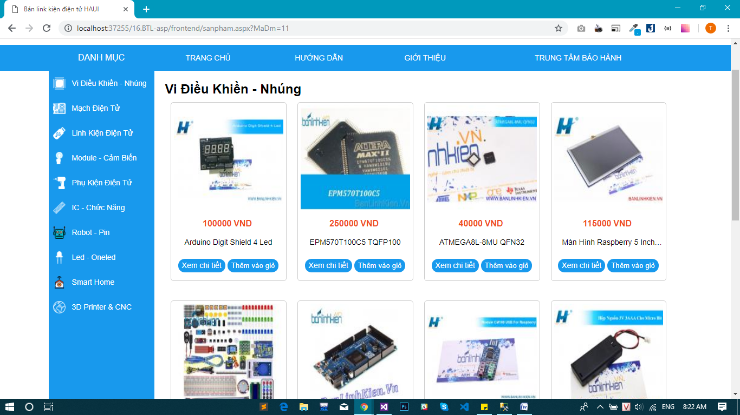

Trang sản phẩm theo danh mục

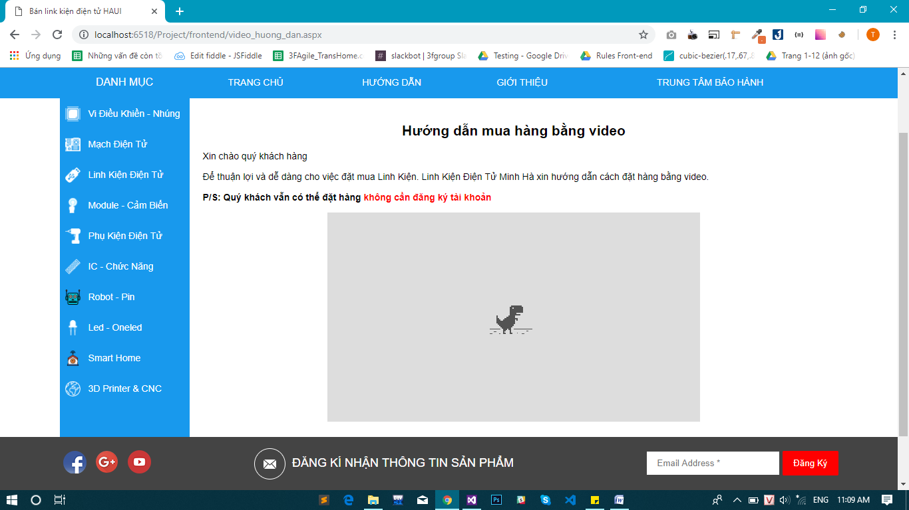

Trang hướng dẫn mua hàng

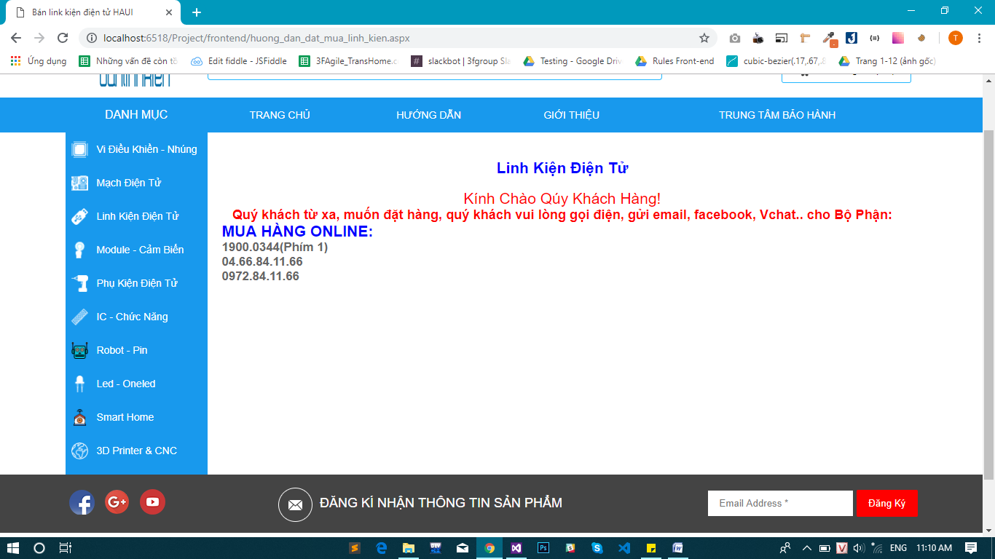

Trang hướng dẫn mua linh kiện

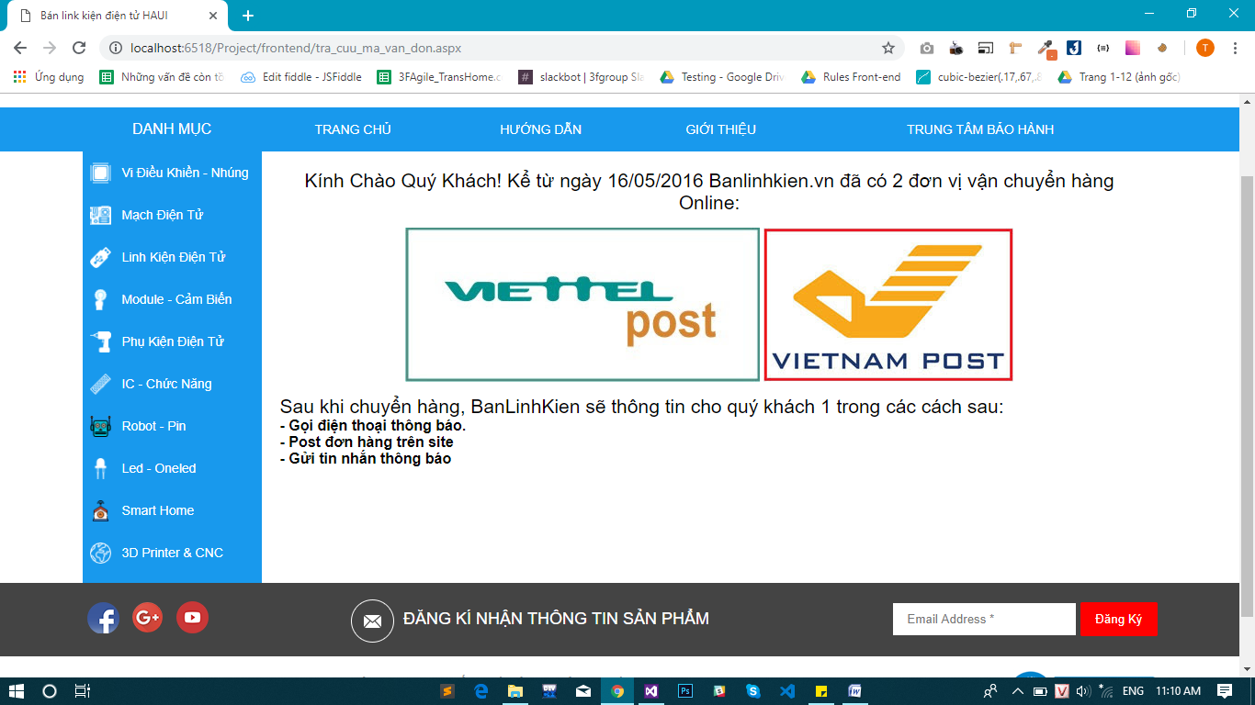

Trang tra cứu mã vận đơn

## Giao diện phía quản trị

### Trang Master Page

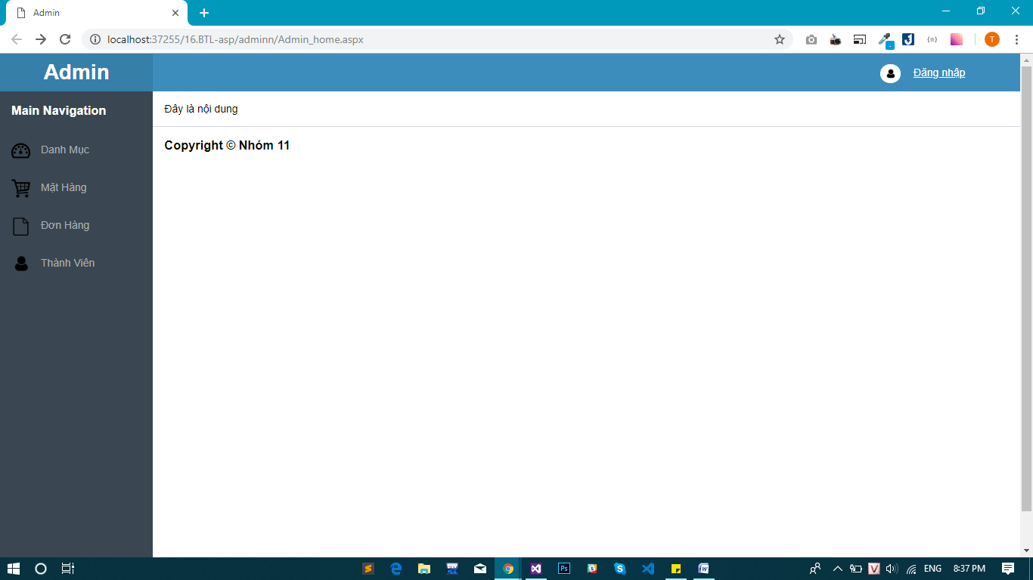

### Các trang màn hình tương ứng với các chức năng quản trị hệ thống

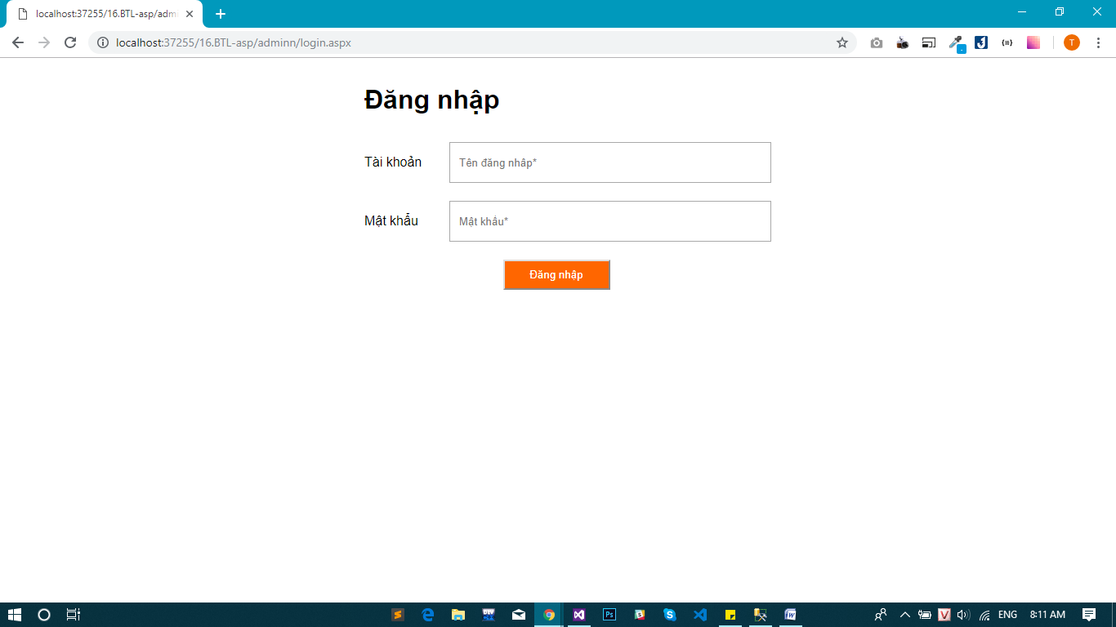

Trang đăng nhập admin

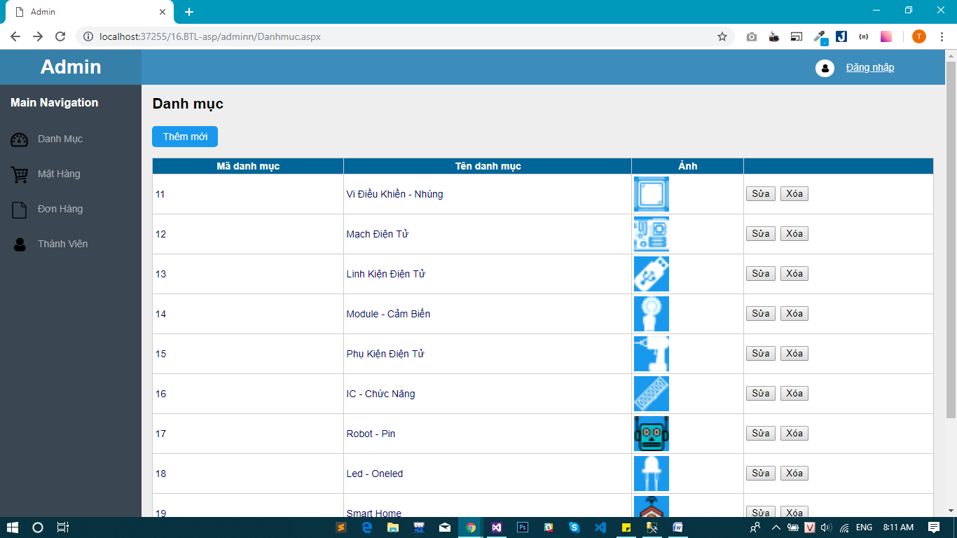

Trang danh mục

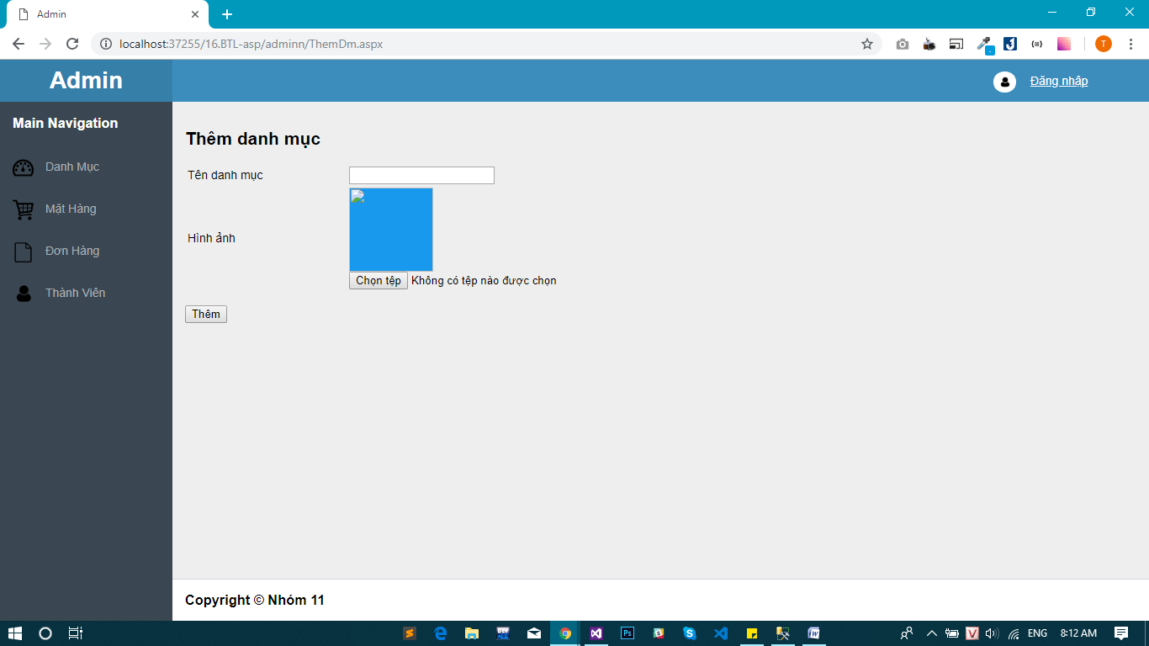

Trang thêm danh mục

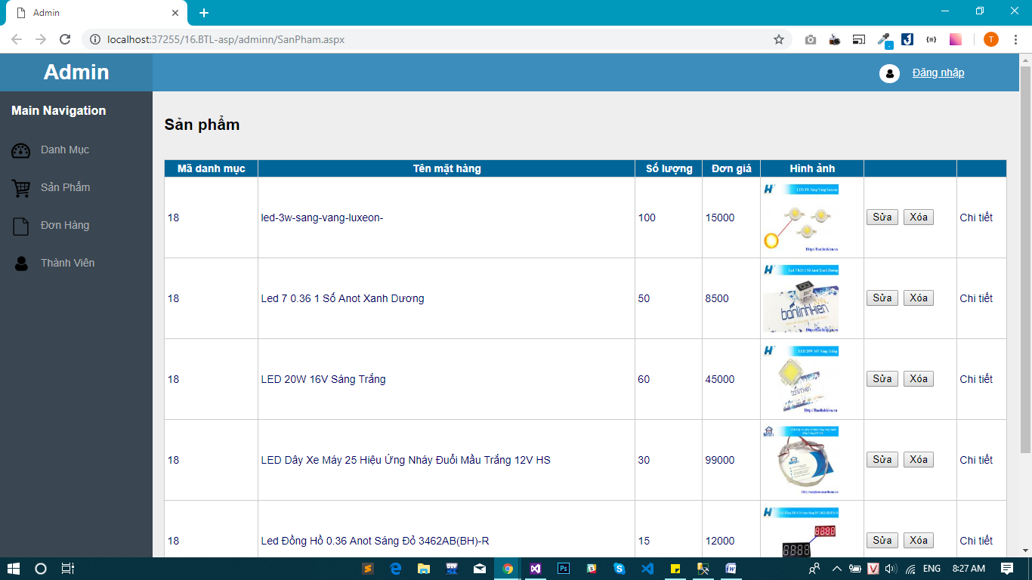

Trang sản phẩm

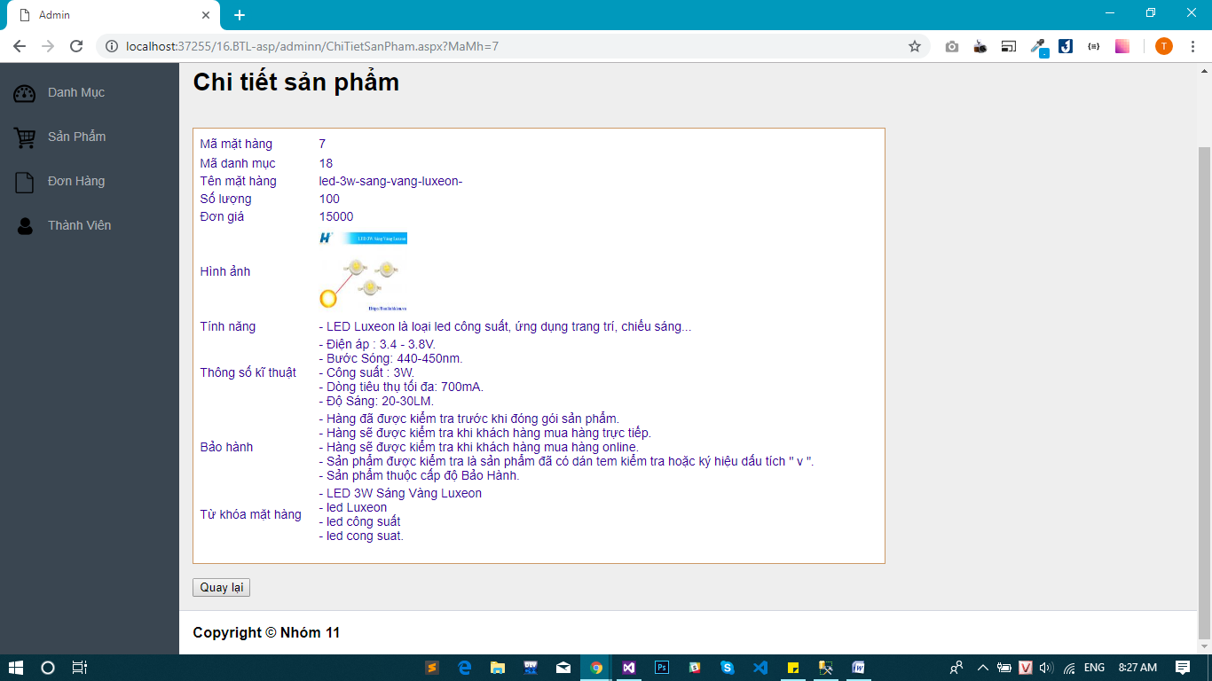

Trang chi tiết sản phẩm

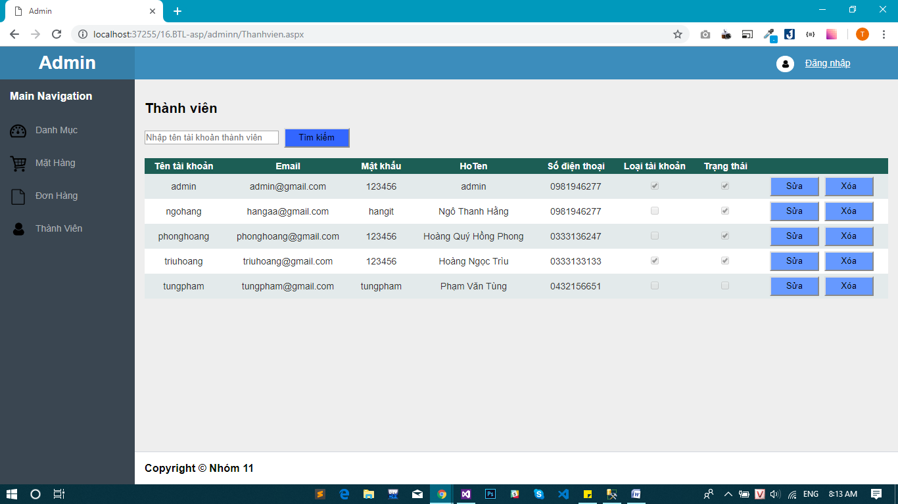

Trang thành viên

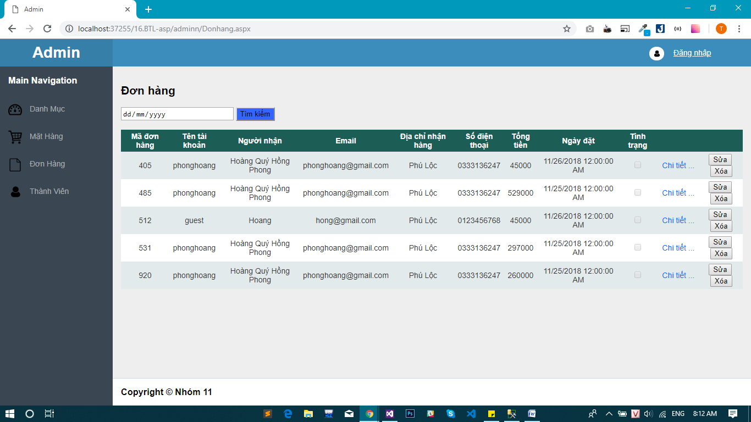

Trang đơn hàng

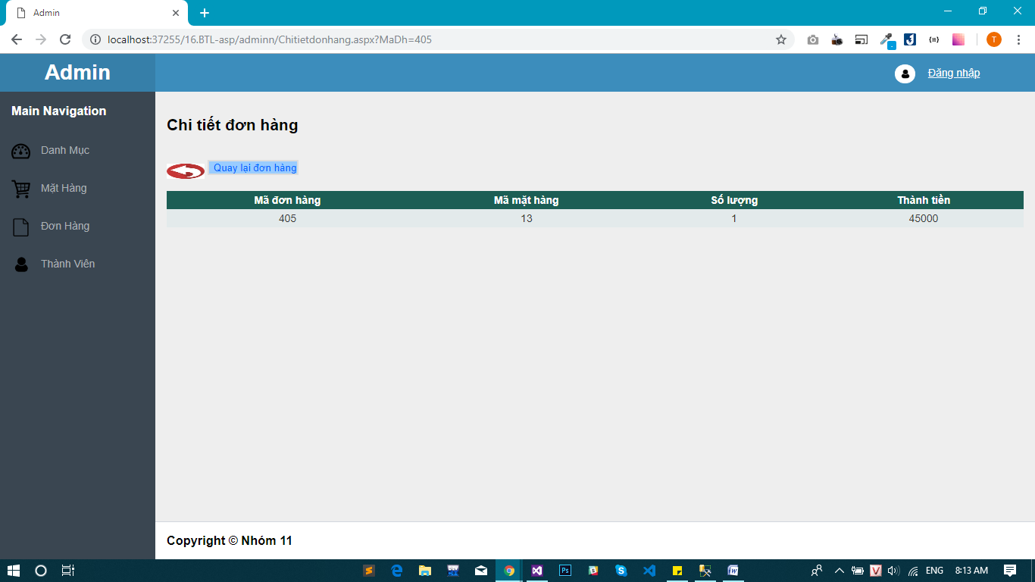

Trang chi tiết đơn hàng